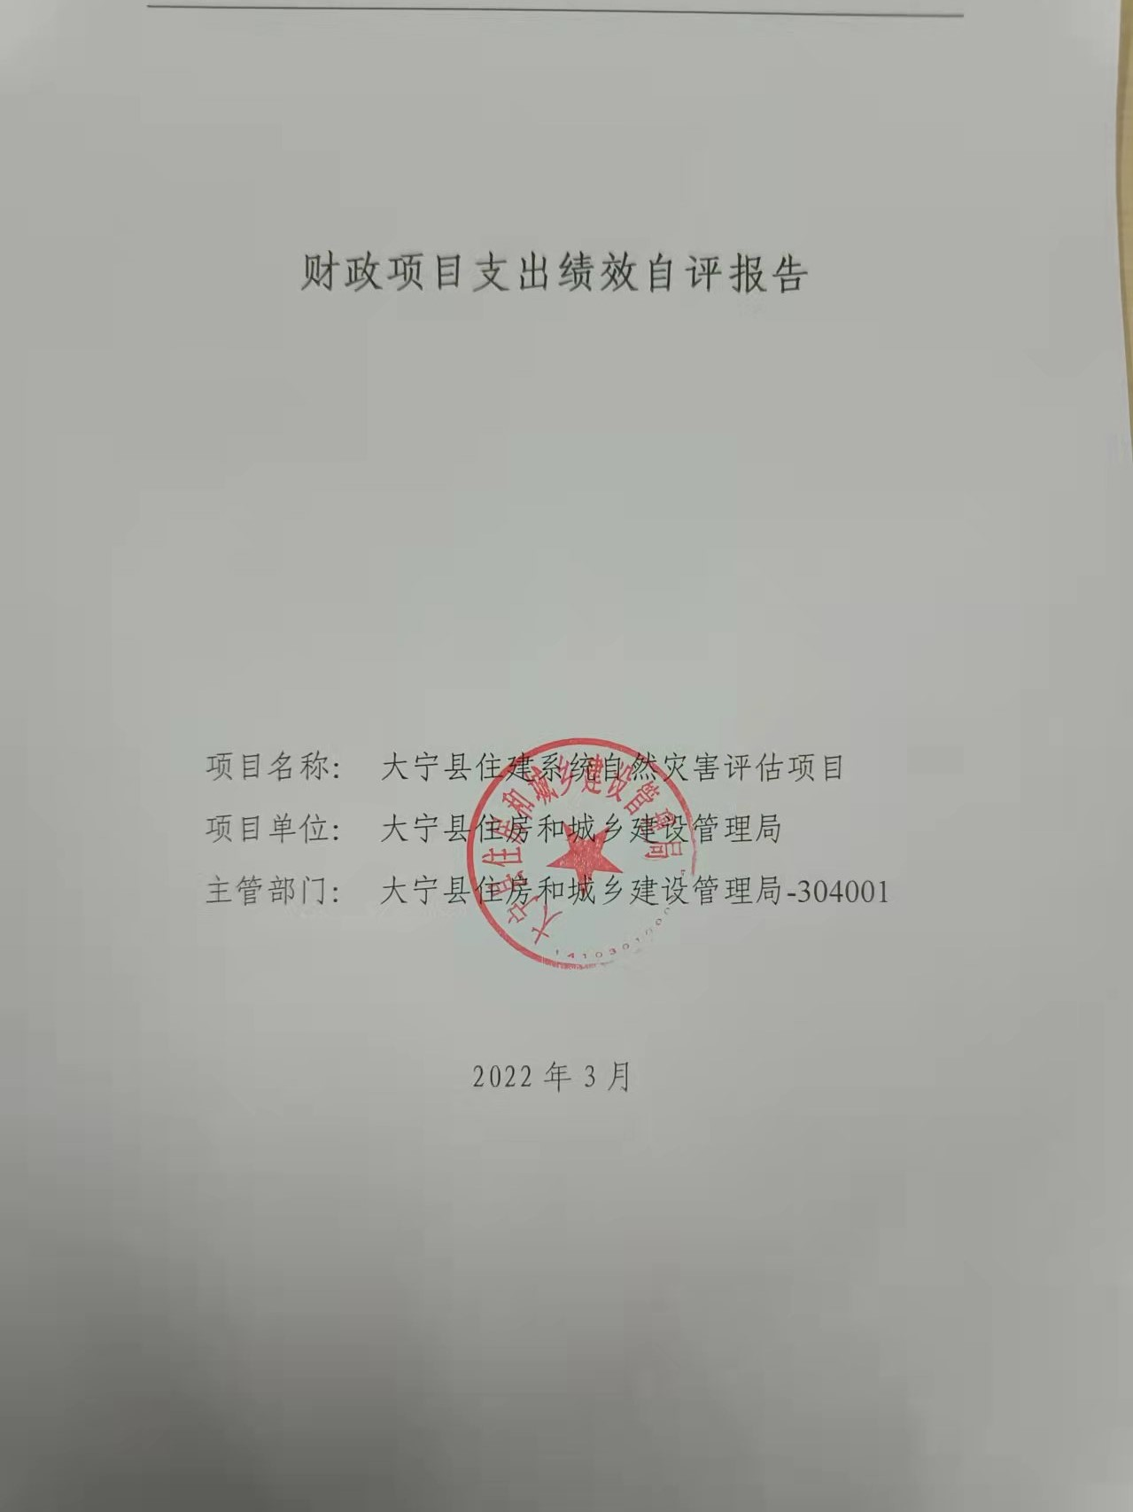

一、项目的基本情况 3

（一）项目概况 3

（二）预算执行情况 3

（三）项目绩效目标 4

二、项目绩效情况 4

（一）预算执行情况 5

（二）项目产出情况 6

（三）项目效益情况 6

（四）项目满意度情况 7

三、项目绩效分析 7

四、项目主要经验做法 8

五、项目管理中存在问题及原因分析 8

六、进一步加强项目管理措施及建议 8

附件1.项目支出绩效自评表 10

附件2.绩效自评相关资料 11

**一、项目的基本情况**

（一）项目概况

**项目概况：**对大宁县供水市政道路、市政桥梁、设施及管网和城镇与农村建筑的地理位置、物理属性以及防水平等信息。

**立项依据：**会议纪要

**设立的必要性：**为了对大宁县供水市政道路、市政桥梁、设施及管网和城镇与农村建筑的地理位置、物理属性以及防水平等掌握全面信息。

**保证项目实施的措施与制度：**大宁县住建局财务管理制度

**项目实施计划：**1.2021年10月完成预算编制及评审；2.2021年11月完成政府采购程序；3.2022年4月完成评估工作；4.5月提供评估成果

（二）预算执行情况

|  |  |  |  |  |  |  |  |  |  |
| --- | --- | --- | --- | --- | --- | --- | --- | --- | --- |
| **项目** | **行次** | **年度总金额(万元)** | **财政资金** | | | | | **上年结转资金(万元)** | **其他资金(万元)** |
| **小计** | **中央级** | **省级** | **市级** | **县区级** |
| 全年预算资金 | (2) | 88.79 | 88.79 |  |  |  | 88.79 |  |  |
| 实际到位资金 | (3) | 88.79 | 88.79 |  |  |  | 88.79 |  |  |
| 全年执行资金 | (4) | 44.3 | 44.3 |  |  |  | 44.3 |  |  |
| 资金结余 | (5)=(3)-(4) | 44.49 | 44.49 | 0 | 0 | 0 | 44.49 | 0 | 0 |
| 预算到位率 | (6)=(3)/(2) | 100 | 100 | 0 | 0 | 0 | 100 | 0 | 0 |
| 预算执行率(%) | (7)=(4)/(2) | 49.89 | 49.89 | 0 | 0 | 0 | 49.89 | 0 | 0 |
| 年初预算资金 | (1) | 0 | 0 |  |  |  |  |  |  |

（三）项目绩效目标

（1）. 项目实施期绩效目标

保障大宁县供水市政道路、市政桥梁、设施及管网和城镇与农村建筑安全

（2）. 项目年度目标

保障大宁县供水市政道路、市政桥梁、设施及管网和城镇与农村建筑安全

**二、项目绩效情况**

综合考虑预算执行情况、产出、效益、服务对象满意度各方面因素，通过数据采集及分析，最终评分结果：大宁县住建系统自然灾害评估项目项目绩效自评价结果为:总得分91.99分，属于"优秀"。

（一）预算执行情况

|  |  |  |  |  |  |
| --- | --- | --- | --- | --- | --- |
| **二级指标** | **三级指标** | **权重** | **目标值** | **业绩值** | **得分** |
| 预算执行指标 | 预算执行率 | 10 | 100% | 49.89% | 4.99 |

（二）项目产出情况

|  |  |  |  |  |  |
| --- | --- | --- | --- | --- | --- |
| **二级指标** | **三级指标** | **权重** | **目标值** | **业绩值** | **得分** |
| 数量指标 | 评估项目数 | 10 | 4 | 4项 | 10 |
| 质量指标 | 评估合格率（%） | 10 | 98% | 98% | 10 |
| 时效指标 | 评估及时率（%） | 10 | 100% | 100% | 10 |
| 成本指标 | 成本节约率（%） | 20 | 0% | 50.11% | 20 |

（三）项目效益情况

|  |  |  |  |  |  |
| --- | --- | --- | --- | --- | --- |
| **二级指标** | **三级指标** | **权重** | **目标值** | **业绩值** | **得分** |
| 社会效益 | 安全保障认可率（%） | 15 | 95% | 95% | 15 |
| 可持续影响指标 | 建立健全长效发展机制 | 15 | 健全 | 80% | 12 |

（四）项目满意度情况

|  |  |  |  |  |  |
| --- | --- | --- | --- | --- | --- |
| **二级指标** | **三级指标** | **权重** | **目标值** | **业绩值** | **得分** |
| 服务对象满意度指标 | 社会公众满意度（%） | 10 | 97% | 97% | 10 |

**三、****项目绩效分析**

1. **项目实施和预算执行情况及分析**

大宁县住建系统自然灾害评估项目经费预算到位88.79万元， 预算执行44.3万元，预算到位率100%，预算执行率49.89%，剩余资金已被县财政收回，保障了该项目顺利运行。

1. **产出情况及分析**

及时合规对大宁县供水市政道路、市政桥梁、设施及管网和城镇与农村建筑的地理位置、物理属性以及防水平4个项目进行了评估 。

1. **效益情况及分析**

该项目的实施保障了大宁县供水市政道路、市政桥梁、设施及管网和城镇与农村建筑安全。

1. **满意度情况及分析**

社会公众满意度97（%）

**四、项目主要经验做法**

通过对项目实施，对大宁县供水市政道路、市政桥梁、设施及管网和城镇与农村建筑的地理位置、物理属性以及防水平等掌握了全面信息。

**五、项目管理中存在问题及原因分析**

管理制度不健全 ，制度执行有效性较差， 部分绩效指标未细化、量化。

**六、进一步加强项目管理措施及建议**

1、建议严格按照住建局财务制度有条不紊的支付大宁县住建系统自然灾害评估项目经费支出，保障单位日常工作顺利开展。 2、进一步建立健全长效发展机制建设，不断提高工作人员工作积极性。

**附件1.项目支出绩效自评表**

|  |  |  |  |  |  |  |  |  |
| --- | --- | --- | --- | --- | --- | --- | --- | --- |
| **附件1.项目支出绩效自评表** | | | | | | | | |
| **一级指标** | **二级指标** | **目标指标** | **权重** | **目标值** | **业绩值** | **完成率** | **指标得分** | **偏差原因分析及改进措施** |
| 预算执行指标 | 预算执行指标 | 预算执行率 | 10 | 100% | 49.89% | 49.89% | 4.99 | 该项目正在实施当中，目前已支付该项目总额的百分之五十，剩余资金由县财政收回 |
| 产出指标 | 数量指标 | 评估项目数 | 10 | 4 | 4项 | 100.00% | 10 |  |
| 质量指标 | 评估合格率（%） | 10 | 98% | 98% | 100.00% | 10 |  |
| 时效指标 | 评估及时率（%） | 10 | 100% | 100% | 100.00% | 10 |  |
| 成本指标 | 成本节约率（%） | 20 | 0% | 50.11% | 100% | 20 | 该项目正在实施当中，目前已支付该项目总额的百分之五十，剩余资金由县财政收回 |
| 效益指标 | 社会效益 | 安全保障认可率（%） | 15 | 95% | 95% | 100.00% | 15 |  |
| 可持续影响指标 | 建立健全长效发展机制 | 15 | 健全 | 80% | 80% | 12 | 进一步建立健全长效发展机制建设 |
| 满意度指标 | 服务对象满意度指标 | 社会公众满意度（%） | 10 | 97% | 97% | 100.00% | 10 |  |
|  |  |  |  |  |  |  |  |  |
|  |  |  |  |  |  |  |  |  |

**附件2.绩效自评相关资料**

|  |
| --- |
| **附件2.绩效自评相关资料** |
|  |